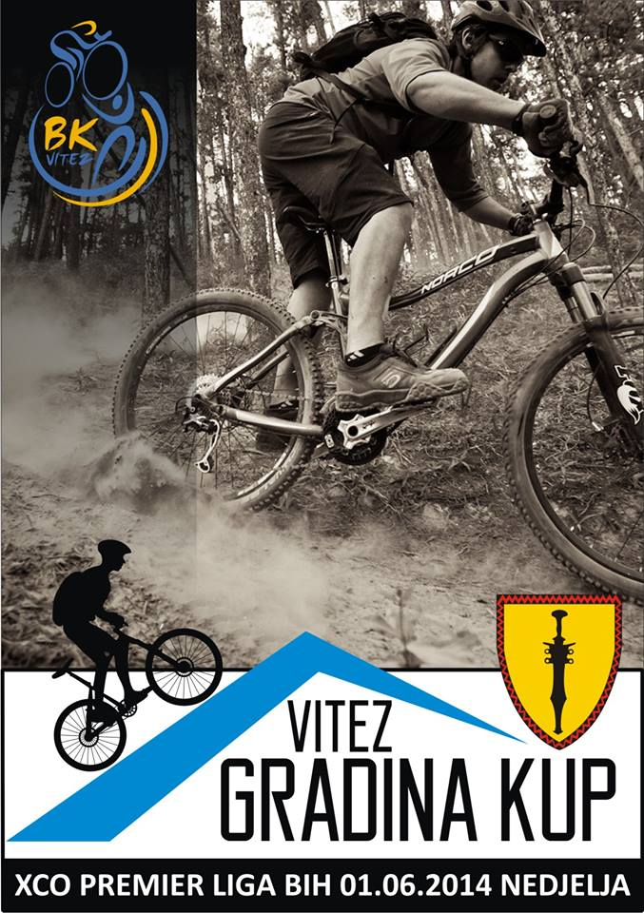

Organizator utrke: Biciklistički klub „Vitez“
Datum utrke: 1. 6. 2014.

Vrsta utrke: 2. kolo Lige BiH u brdskom biciklizmu

Format utrke: XCO format (Olympic Format)

Staza: Kružna – 4,100 m

Staza će biti označena crnim strelicama na žutom papiru koje pokazuju smjer kretanja, a u skladu s tehničkim pravilima, te trakama na mjestima naglog mijenjanja smjera. Startna ravnina koristit će se kao opskrbna zona i zona za tehničku pomoć.

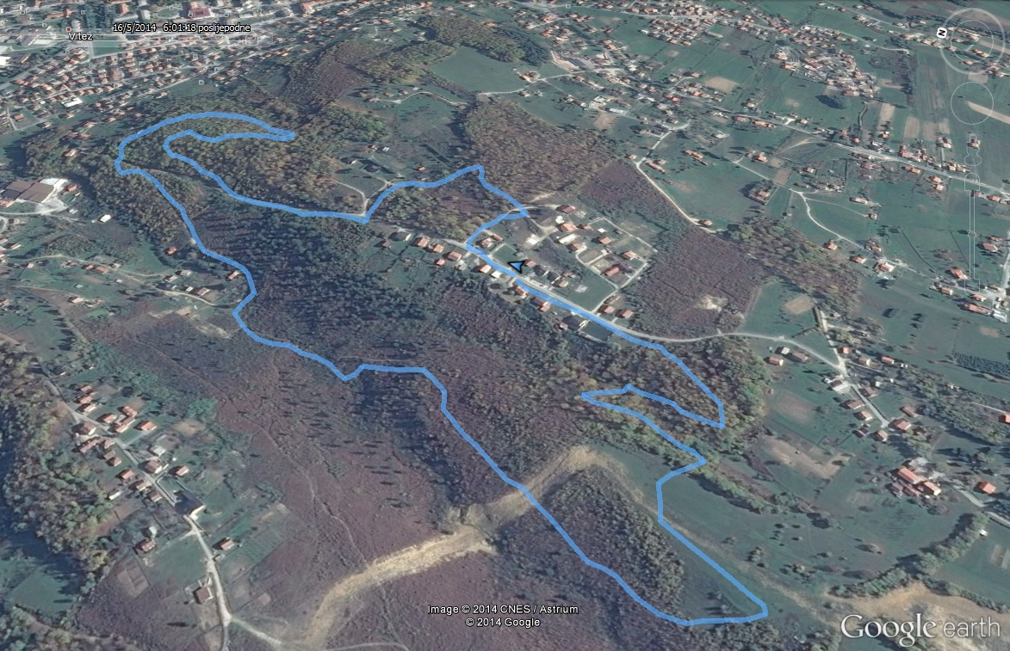

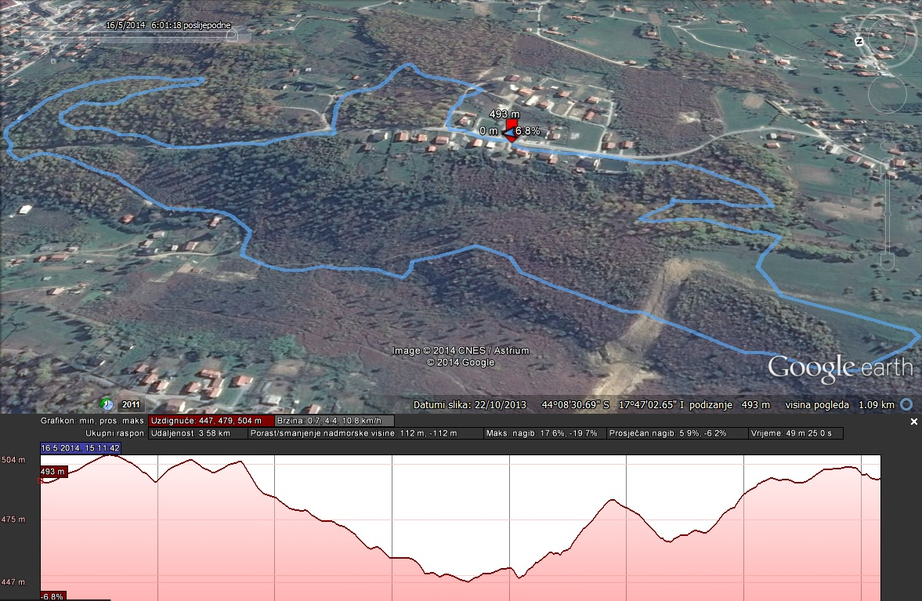

Kategorije na utrci:

- Mladi kadeti – od 13 i 14 godina starosti (godište 2001. i 2000.)
- Kadeti – od 15 do 16 godina starosti (godište 1999. i 1998.)
- Juniori – od 17 do 18 godina (godište 1997. i 1996.)
- U23 – od 19 do 22 (godište 1995. do 1991.)
- Elite – od navršene 23. i iznad (godište 1990. do 1979.)
- Mlađi Veterani do 45 godina starosti (godište 1968. i mlađe)
- Stariji Veterani iznad 45 godina starosti (godište 1967. i starije)
- Žene – jedinstvena kategorija
- Hobby 1 – svi nelicencirani do 16 godina starosti (godište 1998. i mlađe)
- Hobby 2 – svi nelicencirani od 16 do 35 godina starosti (godište 1999. do 1979.)
- Hobby 3 – svi nelicencirani od 36 godina starosti i više (godište 1978. i starije)

Ukoliko bude dovoljan broj natjecatelja kategorije ostaju kako je navedeno, a ako ne doći će do objedinjavanja kategorija, tj. pojedine kategorije startat će zajedno.

(za maloljetne osobe koje nisu licencirane potrebno predočiti potvrdu jednog od staratelja, a potvrda se može se izdati i na mjestu utrke)

Start i cilj utrke:

Start i cilj utrke na platou Bobaša/Gradine iznad Viteza. Na istom mjestu bit će proglašenje pobjednika kao i svi ostali događaji i sadržaji.
Start prve utrke je u 12 sati.
Prvo startaju Hobby i mlađe kategorije, a zadnja utrka predviđena je za Elite i U23.
Broj krugova:

- Mlađi kadeti – 2 kruga
- Kadeti – 3 kruga
- Juniori – 4 kruga
- U23 – 5 krugova
- Elite – 6 krugova
- Mlađi veterani – 3 krug
- Stariji veterani – 2 krug
- Žene – 2 kruga
- Hobby 1 – 2 krug
- Hobby 2 – 3 kruga
- Hobby 3 – 2 kruga
(Organizatoru je ostavljena mogućnost izmjene broja krugova za pojedinu kategoriju)

Prijave i startni brojevi:
Prijave na samom startu ili on-line putem obrasca (prijave slati na bkvitezbih@hotmail.com)

(https://www.dropbox.com/sh/g3nlgf88esb69h8/AADjENzploHx4CHD7_Dbgay_a)

Prijave se primaju do jednog sata prije početka utrke, odnosno do 11 sati.
Maloljetne osobe koje su nelicencirane, dužne su predočiti potvrdu jednog od staratelja da mogu sudjelovati na utrci. Potvrda se može se izdati i na mjestu utrke.
Startne liste zaključuju se jedan sat prije starta utrke.
Startnina:
Licencirani natjecatelji oslobođeni su startnine, dok nelicencirani natjecatelji moraju uzeti jednodnevno osiguranje u iznosu od 5,00 KM te uplatiti startninu 5,00 KM, što znači ukupno 10,00KM.

Program utrke:

Subota, 3. svibnja 2014.
Trening (staza je označena i otvorena od 16 sati)

Nedjelja, 4. svibnja 2014.
Trening (staza je otvorena do 11 sati)
Od 9 do 11 sati prijave i podjela startnih brojeva na startno-ciljnoj ravnini
U 12 sati start prve utrke
Nakon završetka utrka ručak (piće nije uključeno) i svečano proglašenje pobjednika

Opći propisi:

Za utrku vrijedi pravilnik brdsko biciklističkih utrka Premijer XC lige.
Vozači voze na vlastitu odgovornost.
Organizator ne snosi odgovornost za djela učinjena od strane vozača prema trećim osobama.
Sve utrke se voze isključivo MTB biciklima (kotači 26”, 27,5“ ili 29”). Nije dozvoljeno korištenje cestovnih, ciklocross ili trekking bicikala sa 28” kotačima. Kategorije mlađih natjecatelja mogu voziti MTB bicikle i s dijametrom kotača manjim od 26”.
Na utrci je za sve kategorije obvezna upotreba zaštitne kacige.
Organizator zadržava pravo izmjene propozicija.

Žalbe:

Ako netko od natjecatelja smatra da je tijekom utrke na bilo koji način oštećen ili ima prigovor na ponašanje nekog drugog natjecatelja dužan je da to priopći sucu neposredno po prolasku kroz cilj.
Službenu žalbu u pisanoj formi treba uručiti glavnom sucu najkasnije 30 minuta nakon prolaska kroz cilj.

Nagrade:

1. mjesto Elite – 150,00 KM
2. mjesto Elite – 100,00 KM
3. mjesto Elite – 50,00 KM

1. mjesto U23 – 120,00 KM
2. mjesto U23 – 80,00 KM
3. mjesto U23 – 50,00 KM

1. mjesto Juniori - 100,00 KM
2. mjesto Juniori - 60,00 KM
3. mjesto Juniori - 40,00 KM

1. mjesto Žene - 100,00 KM
2. mjesto Žene - 80,00 KM
3. mjesto Žene - 50,00 KM

Ukupni fond novčanih nagrada je 980,00 KM.
Najbolja tri natjecatelja iz ostalih kategorija, dobivaju poklon, te medalju i priznanje.

Kako doći do staze:

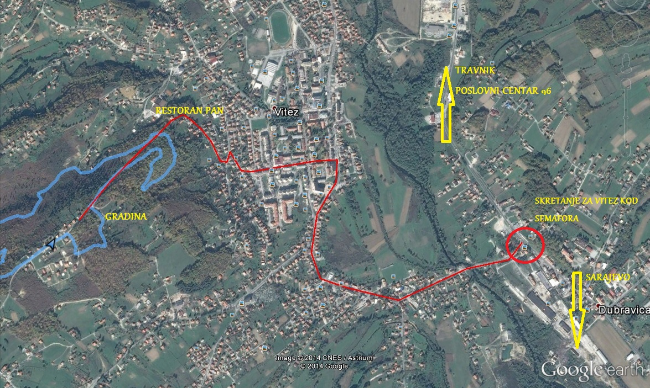

Informacije i osobe za kontakt:

Na mail BK Vitez – bkvitezbih@hotmail.com

Dario Matić – +38763254881
Slobodan Brkić Boca – +38763333701
Bruno Žuljević – +38763474346
Smještaj:

Motel „Bor“ Vitez – www.motel-bor.com tel. +387 (0)30 711-687
Motel „Carousel“ Stara Bila – www.motel-carousel.com tel. +387 (0)30 717-555
Motel „Dačo“ Stara Bila – www.motel-daco.com tel. +387 (0)30 716-283
Etno selo „Čardaci“ Vitez – http://www.etnoselo-vitez.com tel. +387 (0)30 718 718

